1. 每一題，請附上原始碼和執行畫面，以及必要之解說。
2. 你的Word 檔應貼上程式碼的截圖或M file內容 (非在word 中重新keyin程式碼)。另外，再將各題M files與Word 檔壓縮成ZIP後，再上傳。 所有檔名請用學號命名。
3. 每一題輸入值皆應寫入M file。



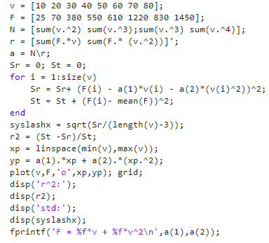程式碼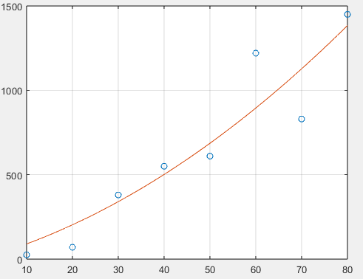圖形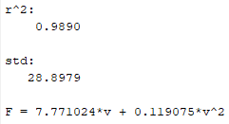輸出結果

題目a0 = 0，於是變成對a1和a2做偏微分就成，[n sum(x) sum(x^2);……]的3\*3矩陣剩下右下角的2\*2矩陣，等號右邊本來有個3\*1向量也剩2\*1，其餘方法皆套用之前的作業。



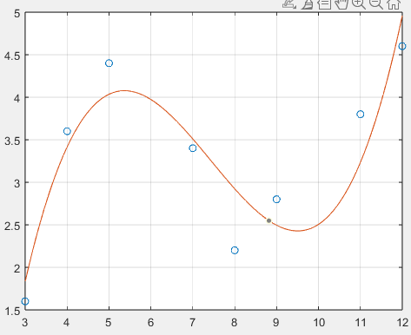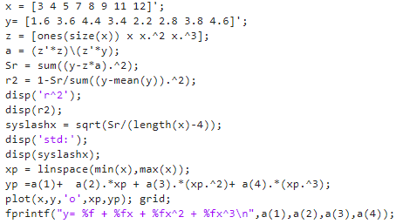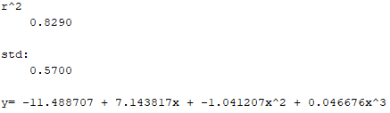輸出結果

用一般線性最小平方模型，Z矩陣為[ 1 x x^2 x^3]，除了Sr的計算有些改動，其餘皆和第一題相似。

1. 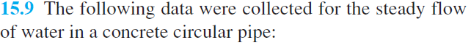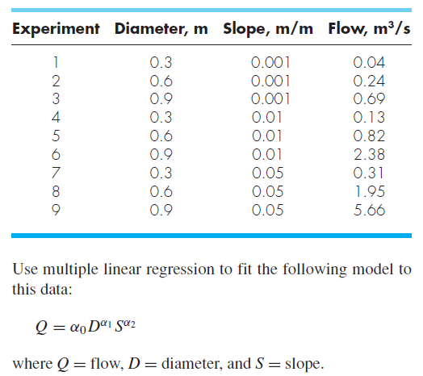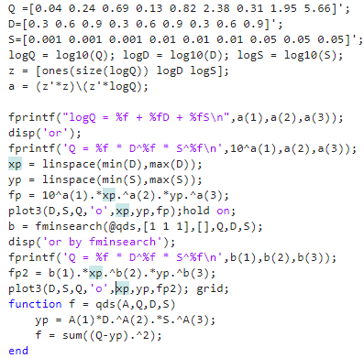程式碼

畫圖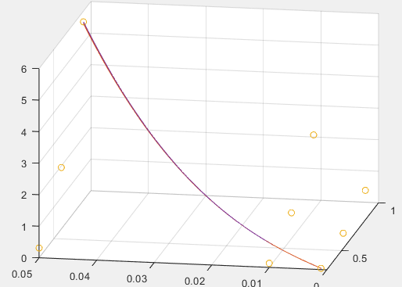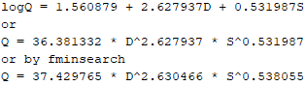輸出結果

對等式左右取log，會變logQ = loga0 + a1logD + a2 logS，之後把Z = [1 logd logs]，a =(z’\*z)\(z’\*logq)，應該就是對數轉換的一般線性最小平方法，畫圖用plot3，畫的是轉換後再帶回轉換前係數的圖形和fminsearch求出之圖形，並比較和fminsearch的方法求出之差別。